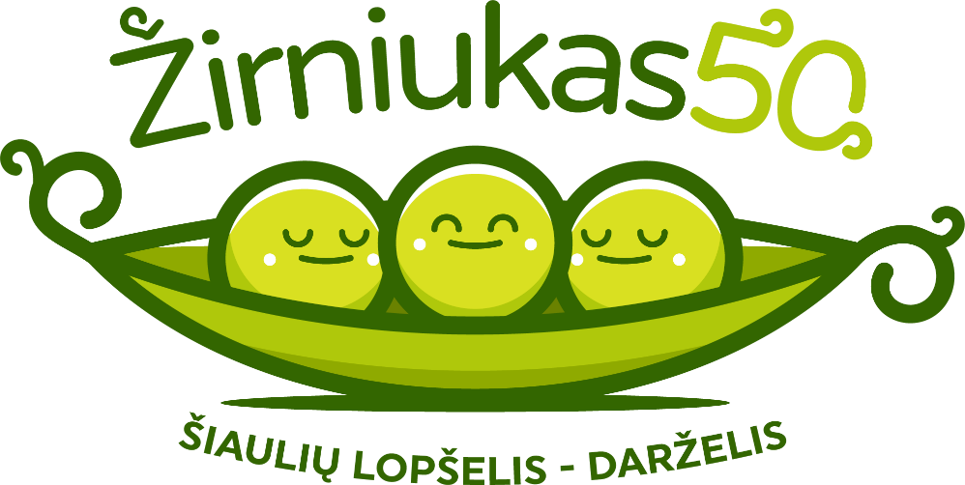

AČIŪ VISIEMS už 2021 m. skirtą 1,2 proc. gyventojų pajamų mokesčio (GPM) dalį - surinkta 2194,19 eur.
Labai, labai tikimės paramos ir šiais metais
RUGSĖJĮ MŪSŲ DARŽELIUI SUKANKA 50 METŲ JŪSŲ PARAMA DIDELĖ DOVANA MUMS
Prašome ir būsime dėkingi, jei 1,2% savo GPM sumos pervesite mūsų darželiui, kartu pakviesdami prisidėti ir savo artimuosius bei draugus. ŠI PARAMA MOKESČIŲ MOKĖTOJUI NIEKO NEKAINUOJA.
Parama teikiama tik elektroniniu būdu užpildžius prašymą per VMI elektroninio deklaravimo sistemą (EDS): https://deklaravimas.vmi.lt, pasirinkus skiltį Deklaravimas > Pildyti formą.
Pasirenkate formą FR0512 v.5. Užpildyti reikia iki 2022 m. gegužės 2 d.
Rekvizitai paramai skirti:
Paramos gavėjo tipas: 2
Gavėjo identifikacinis numeris (kodas): 190527715
Mokestinis laikotarpis – 2021
Paramos gavėjas - ŠIAULIŲ LOPŠELIS-DARŽELIS „ŽIRNIUKAS“
Adresas - M.VALANČIAUS 31A, ŠIAULIAI
Taip pat darželį galima paremti, pervedant pinigines lėšas į darželio paramos banko sąskaitą:
LT 87 7300 0100 9565 7562, „Swedbank“. Pavedime būtina nurodyti ,,Parama“.
NEPAVYKSTA UŽSIPILDYTI – KREIPKITĖS Į MUS, PADĖSIME.
PATS DIDŽIAUSIAS AČIŪ!
KURKIME KARTU MŪSŲ VAIKŲ DARŽELĮ!

